Protocole du bain chez bébé
- Rassurer l’enfant en le touchant et en parler d’une voix douce
- Vérifier la T° (37°)
- Mettre une main dans le cou et au niveau du siège
- Mettre l’enfant progressivement dans le bain en gardant toujours une main au niveau de la nuque
- Laver l’enfant en respectant un ordre (commencer par le visage et terminer par le siège)
Attention: toujours utiliser un savon doux pour laver bébé

Protocole du change chez bébé
- Disposez un essuie sur la table de change
- Placez l’enfant sur la table de change et rassurez l’enfant
- Enlevez la couche en enlevant les bandes auto collantes et en roulant le lange
- Tenir les pieds de l’enfant en le soulevant délicatement afin d’enlever la couche
- Si il y a juste de l’urine, reposez l’enfant sur l’essuie de la table à langer et essuyez avec une lingette ou un gant d’eau tiède et séchez avec l’essuie
- Si il y a des selles, soulevez délicatement bébé et nettoyez avec une lingette ou un gant d’eau tiède avec du savon et essuyez avec l’essuie (attention, si il y a des selles, il faut changer l’essuie ainsi que le gant)
- Remarque: Ne jamais quitter l’enfant des yeux et toujours avoir une main sur l’enfant. Vous devez préparer votre matériel à l’avance et anticiper ses progrès.
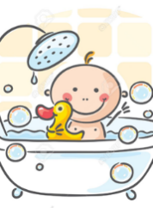
11

